Universidad Peruana Unión
Facultad de Ingeniería y Arquitectura
EP Ingeniería de Sistemas
Desarrollo de Aplicaciones Móviles

Guía Práctica N.º 14
  - Mejoras finales, firma y generación de builds AAB e IPA

Dato | Detalle
Estudiante | Luciana Cristina Gutierrez Quispe
Código | 202320154
Grupo | 2
Proyecto | PharmaMobil (Kotlin Multiplatform) sobre PharmaSoft
Docente | Benjamin David Reyna Barreto
Fecha de ejecución | 10 de noviembre de 2026
Rama | feature/builds-14 (desde develop)

Índice
1. Resumen de la entrega
2. Paso 1. Ficha de integración cerrada y alcance congelado
3. Pasos 2 y 3. Almacén de claves y firma sin secretos
4. Paso 4. Artefactos y verificación de la firma
5. Paso 5. Versión de entrega con R8
6. Paso 6. iOS: límite documentado
7. Paso 7. Matriz de pruebas y defectos
8. Versionado y nomenclatura
9. Lista de cotejo
10. Repositorio

1. Resumen de la entrega
Entregable | Estado
Ficha de integración cerrada | Sí: docs/sesion14/01_ficha_cierre.md
keystore.properties documentado sin contraseñas y .gitignore | Sí: README y tres líneas en .gitignore
AAB firmado e instalable de revisión | Sí: entrega/Gutierrez_ProyectoFinal_Android.aab y .apk
Captura de la verificación de la firma | Sí: apksigner con titular y huella
Archivo de iOS | No generado: límite documentado (Windows sin Xcode)
Matriz de pruebas | Recorrido completo en 1 dispositivo Android (emulador); sin dispositivo Android físico

2. Paso 1. Ficha de integración cerrada y alcance congelado
Se revisaron los diez huecos de la ficha de la sesión 13 y se clasificaron en cerrado, se declara o se descarta. Desde este punto no entró funcionalidad nueva: solo cambios de empaquetado (firma, versión, reglas R8) y el nombre visible de la aplicación, que la guía clasifica como texto que se cierra hoy.
N.º | Hueco | Clasificación | Motivo
1 | Evidencias del recorrido de diez pasos | Cerrado | A01–A10 publicadas (680ae2d).
2 | Probar 400, 403 y 401 | Cerrado | Comprobado el 10/11 contra PharmaSoft local.
3 | Bitácora de los tres estados del permiso | Cerrado | C00–C05 y de nuevo en la versión de entrega.
4 | iOS sin compilación ni recorrido | Se declara | Requiere macOS y Xcode (paso 6).
5 | Edición y baja sin cola offline | Se declara | Exige cambiar repositorio y esquema: fuera del congelamiento.
6 | Clientes y Pedidos sin integrar | Se declara | Integrarlos es funcionalidad nueva.
7 | Borradores no guardados se pierden | Se descarta | Nunca estuvo en el alcance; trabajo futuro.
8 | Reenvío automático de POST ambiguo | Se descarta | PharmaSoft no garantiza idempotencia; se confirma.
9 | Registros antiguos sin cuenta | Cerrado | Asignación con revisión, cubierta por pruebas host.
10 | Emulador sin acceso a 10.0.2.2 | Cerrado | Responde HTTP 200 por 10.0.2.2 y por la IP local.

3. Pasos 2 y 3. Almacén de claves y firma sin secretos
El almacén se creó una sola vez con keytool, fuera de la carpeta del repositorio (C:/Users/lucia/claves_pharmamobil), con una copia de respaldo en la misma carpeta. Las contraseñas se generaron aleatoriamente y viven solo en keystore.properties, que Git ignora; no se transcriben en este informe.
Dato del almacén | Valor
Tipo y algoritmo | JKS · RSA 2048 bits · validez 10000 días (hasta 28/03/2054)
Alias | pharmamobil
Titular | CN=Luciana Cristina Gutierrez Quispe, OU=Ingenieria de Sistemas, O=Universidad Peruana Union, L=Lima, ST=Lima, C=PE
Huella SHA-256 del certificado | f3d811cf7a9803b91e1c27894473f956d79e9febcaeb9dccc233e4a4a6a91ef7

Configuración aplicada en androidApp/build.gradle.kts: lee keystore.properties con if (f.exists()); solo crea la configuración de firma release si el archivo existe, de modo que quien clone el repositorio compila la versión de depuración sin credenciales. La versión release usa esa firma, isMinifyEnabled = true e isShrinkResources = true. El .gitignore incluye keystore.properties, *.jks y *.keystore (git check-ignore lo confirma).

4. Paso 4. Artefactos y verificación de la firma
Artefacto | Tarea | SHA-256
Gutierrez_ProyectoFinal_Android.aab | :androidApp:bundleRelease | 28416a8d159f3ca7846383bfa99b39de6873fd91c3e0f045bddb261db819d6a4
Gutierrez_ProyectoFinal_Android.apk | :androidApp:assembleRelease | ff294527a6fb2127642c91aa58aaef60348e2ffb8ddfe042462713e27feb97c2

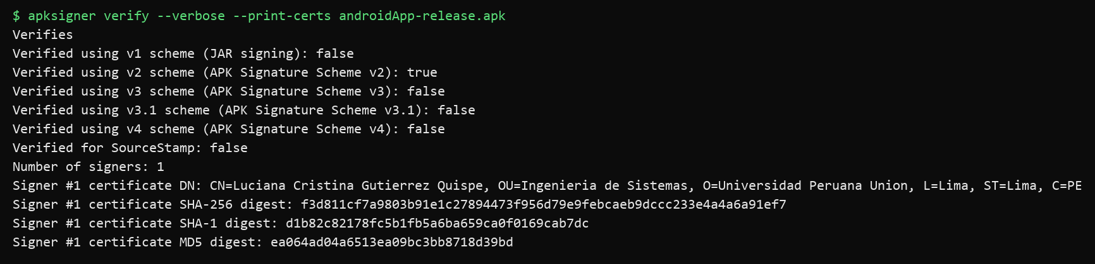
Figura 1. apksigner verify --print-certs sobre el APK de entrega: firma v2 válida, titular y huella SHA-256.
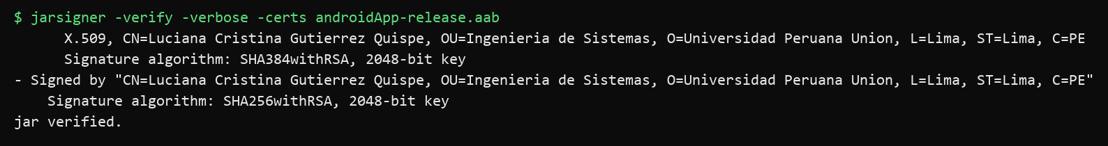
Figura 2. jarsigner -verify sobre el AAB: firmado por el mismo titular (SHA384withRSA, 2048 bits).
bundletool: el JAR disponible en la caché de Gradle es solo la librería, sin dependencias, y descargar el ejecutable oficial no fue autorizado en esta sesión. La guía marca ese paso como opcional; el instalable de revisión es el APK firmado de assembleRelease.

5. Paso 5. Versión de entrega con R8
Se agregaron reglas mínimas en proguard-rules.pro: conservar los serializadores generados de kotlinx.serialization, los atributos de anotación y la firma genérica, y silenciar advertencias de clases opcionales de Ktor/OkHttp. Koin se usa con definiciones explícitas (sin reflexión), por lo que no necesitó reglas. El APK minificado se instaló limpio y se recorrió: el inicio de sesión, la descarga de productos y categorías y el CRUD funcionaron, lo que confirma que la serialización y la inyección sobrevivieron a R8.
Observación: R8 emitió avisos de metadatos de Kotlin (Kotlin 2.4.10 es más nuevo que el R8 de AGP 9.0.1). No provocaron fallos en el recorrido; se registran como defecto D-03.

6. Paso 6. iOS: límite documentado
El equipo de trabajo es Windows. El iPhone de la estudiante se conectó por USB-C y Windows lo reconoce (Get-PnpDevice: "Apple iPhone" y "Apple Mobile Device USB Composite Device", estado OK), pero Xcode solo existe en macOS: no es posible configurar Signing & Capabilities, archivar ni exportar el .ipa. Gradle confirma el límite:
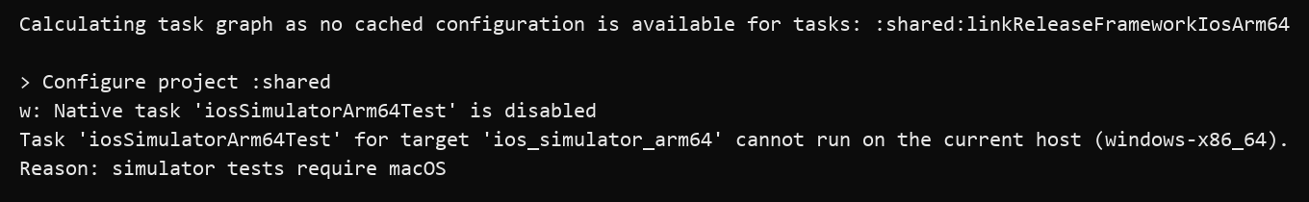
Figura 3. Gradle omite las tareas iOS en windows-x86_64: el simulador y el enlace requieren macOS.
Plan: abrir iosApp.xcodeproj en una Mac con Xcode, seleccionar el equipo (cuenta gratuita), destino Any iOS Device, Product > Archive e instalar en el iPhone propio; con cuenta gratuita el perfil caduca a los siete días y no hay exportación de .ipa, por lo que el entregable sería el archivo de Xcode, la captura del organizador y una foto de la app corriendo.

7. Paso 7. Matriz de pruebas y defectos
Dispositivo 1: emulador sdk_gphone16k_x86_64 | Android 17 | API 37 (perfil Medium Phone), instalación limpia del APK firmado sin el entorno de depuración conectado a la app. No hubo un segundo dispositivo Android ni un teléfono Android físico disponible: el criterio de dos dispositivos reales queda como limitación declarada.
N.º | Paso | Resultado observado | Cumple
1 | Instalación desde el archivo firmado | Instala limpio; versión 1.0.0; nombre PharmaMobil. Ícono genérico (D-02). | Parcial
2 | Login correcto e incorrecto | "Usuario o contraseña incorrectos" vs "No se pudo conectar con PharmaSoft"; login correcto descarga 3 productos. | Sí
3 | CRUD con rechazo de validación | Alta #42, edición stock 10→3, baja lógica a Inactivos; "ab" → 400 bajo Nombre. | Sí
4 | Operación sin privilegio | Vendedor ve el catálogo sin formulario ni editar/eliminar; la sesión sigue abierta. | Sí
5 | Modo avión: leer y crear | Lista visible; S14Offline creado con código #-2 "Pendiente de sincronizar". | Sí
6 | Recuperar conexión y sincronizar | Sube como #43; una sola coincidencia (sin duplicado); "0 cambios por enviar". | Sí
7 | Permiso: conceder, denegar, para siempre | Diálogo nativo, denegado, bloqueado con "Abrir Ajustes", activado en Ajustes y notificación recibida. | Sí
8 | Cerrar sesión y reabrir | "Sesión cerrada correctamente"; tras forzar cierre y reabrir vuelve al login. | Sí

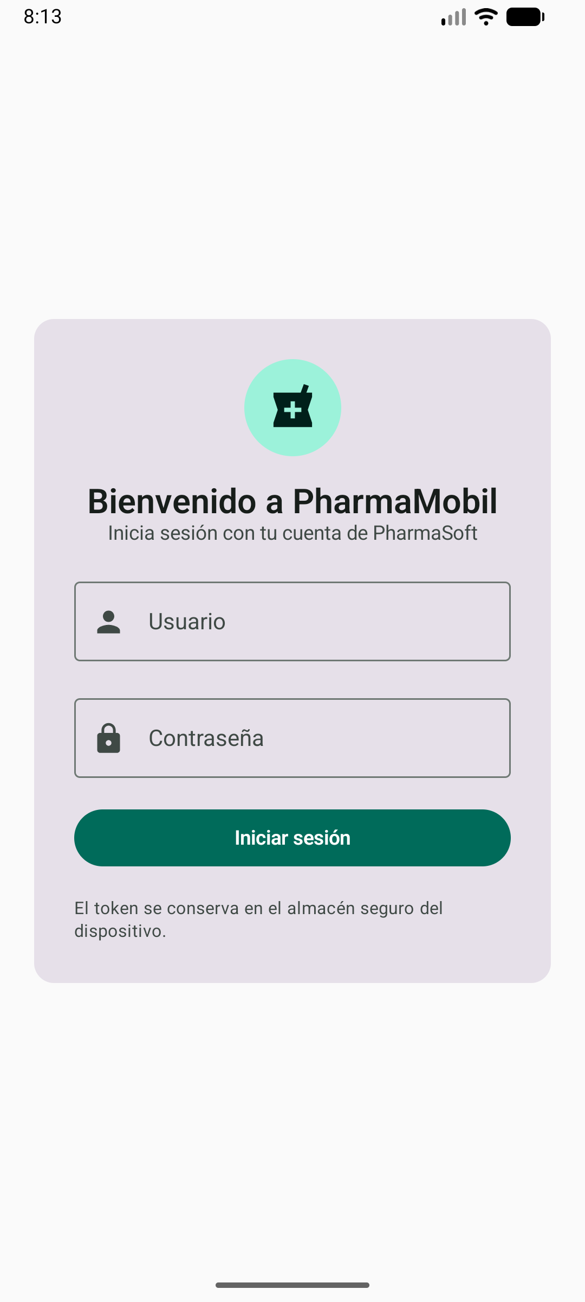 | 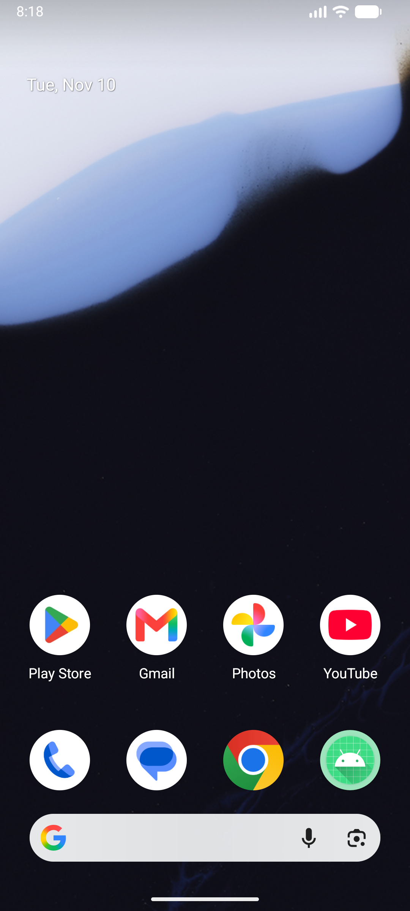
Paso 1. Primera apertura del APK firmado. | Paso 1. Lanzador: nombre PharmaMobil con ícono genérico.

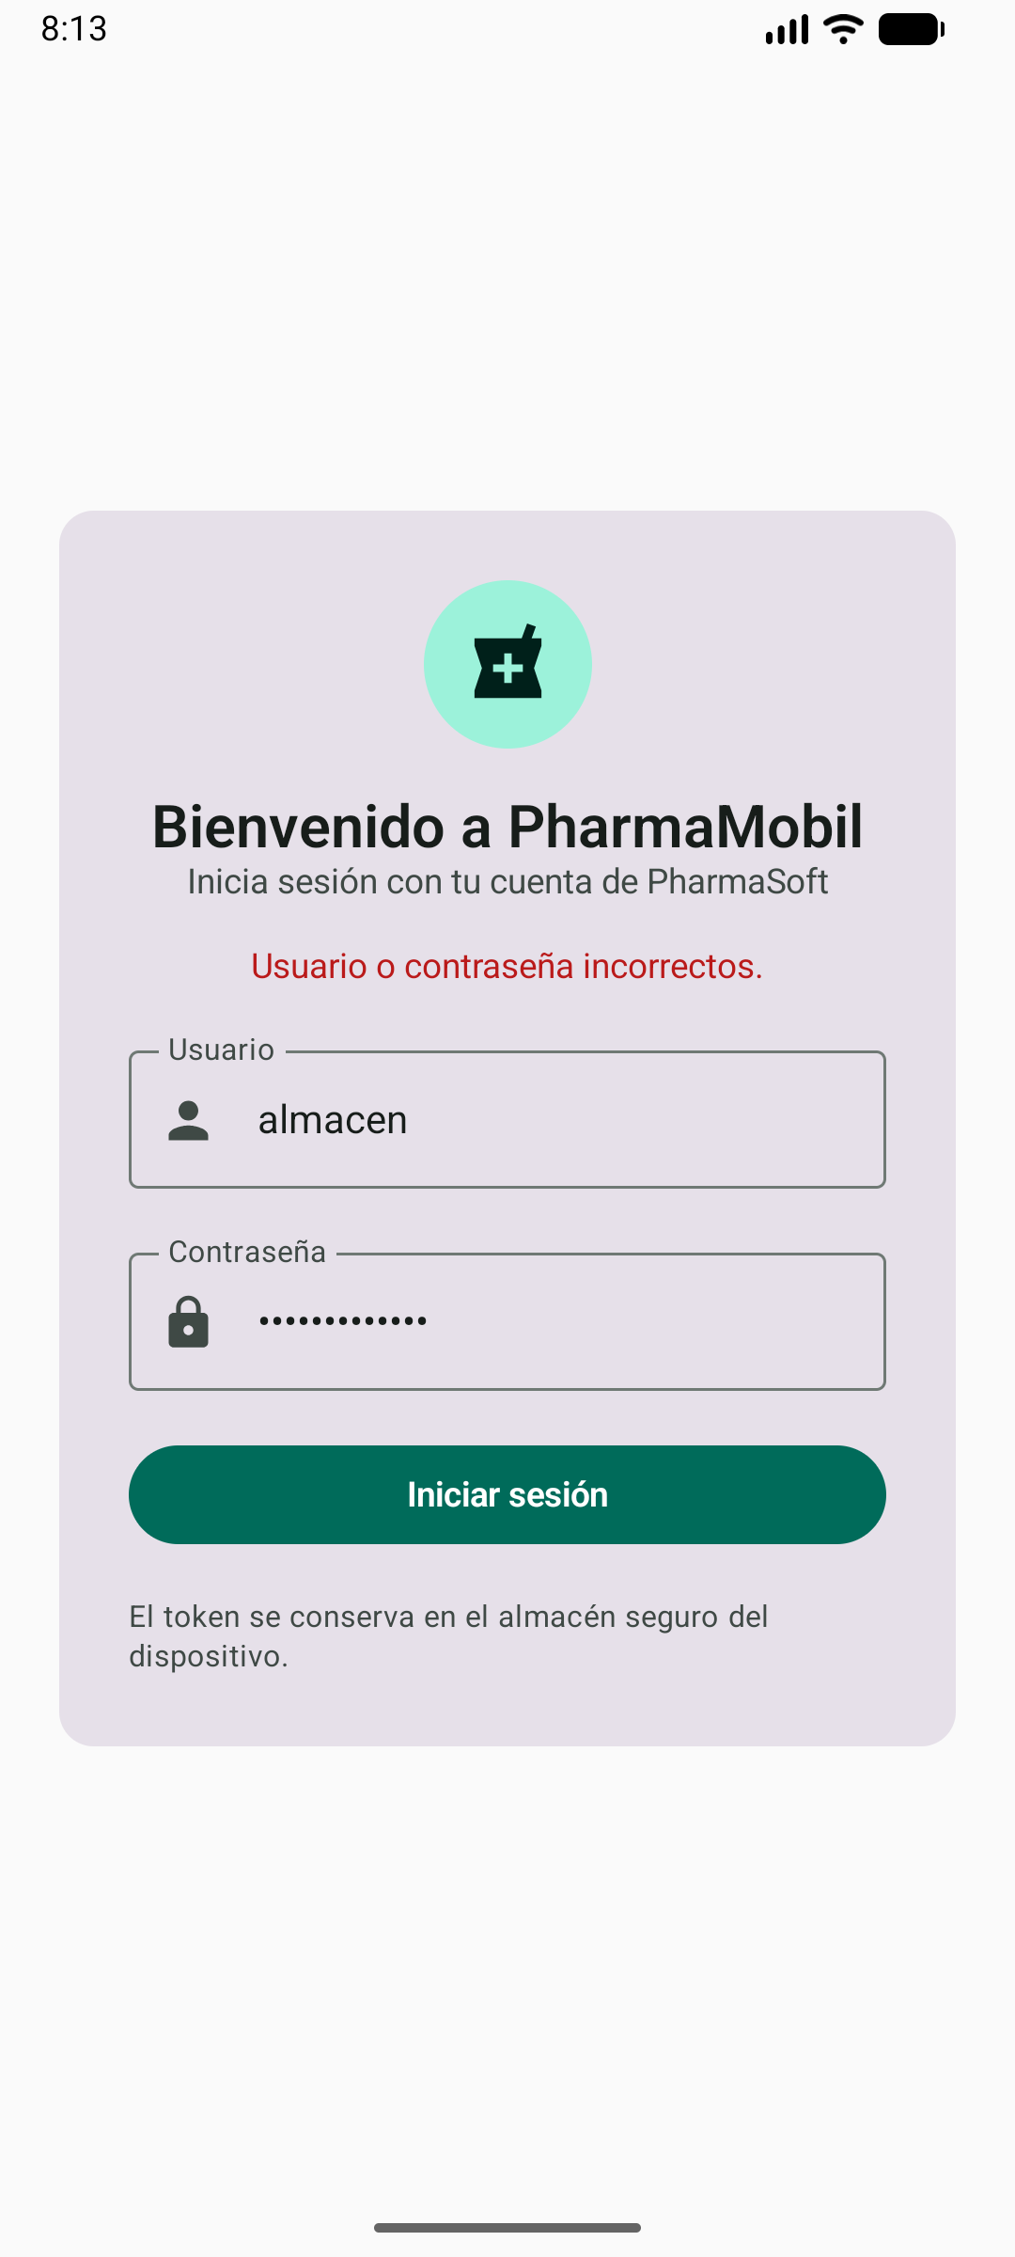 | 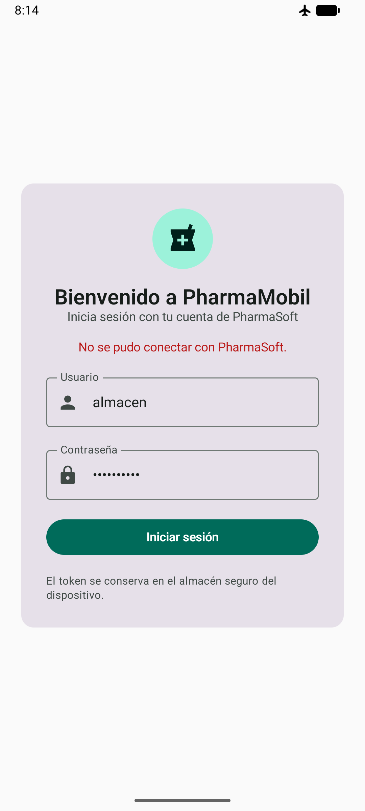
Paso 2. Credencial inválida. | Paso 2. Sin conexión: mensaje distinto.

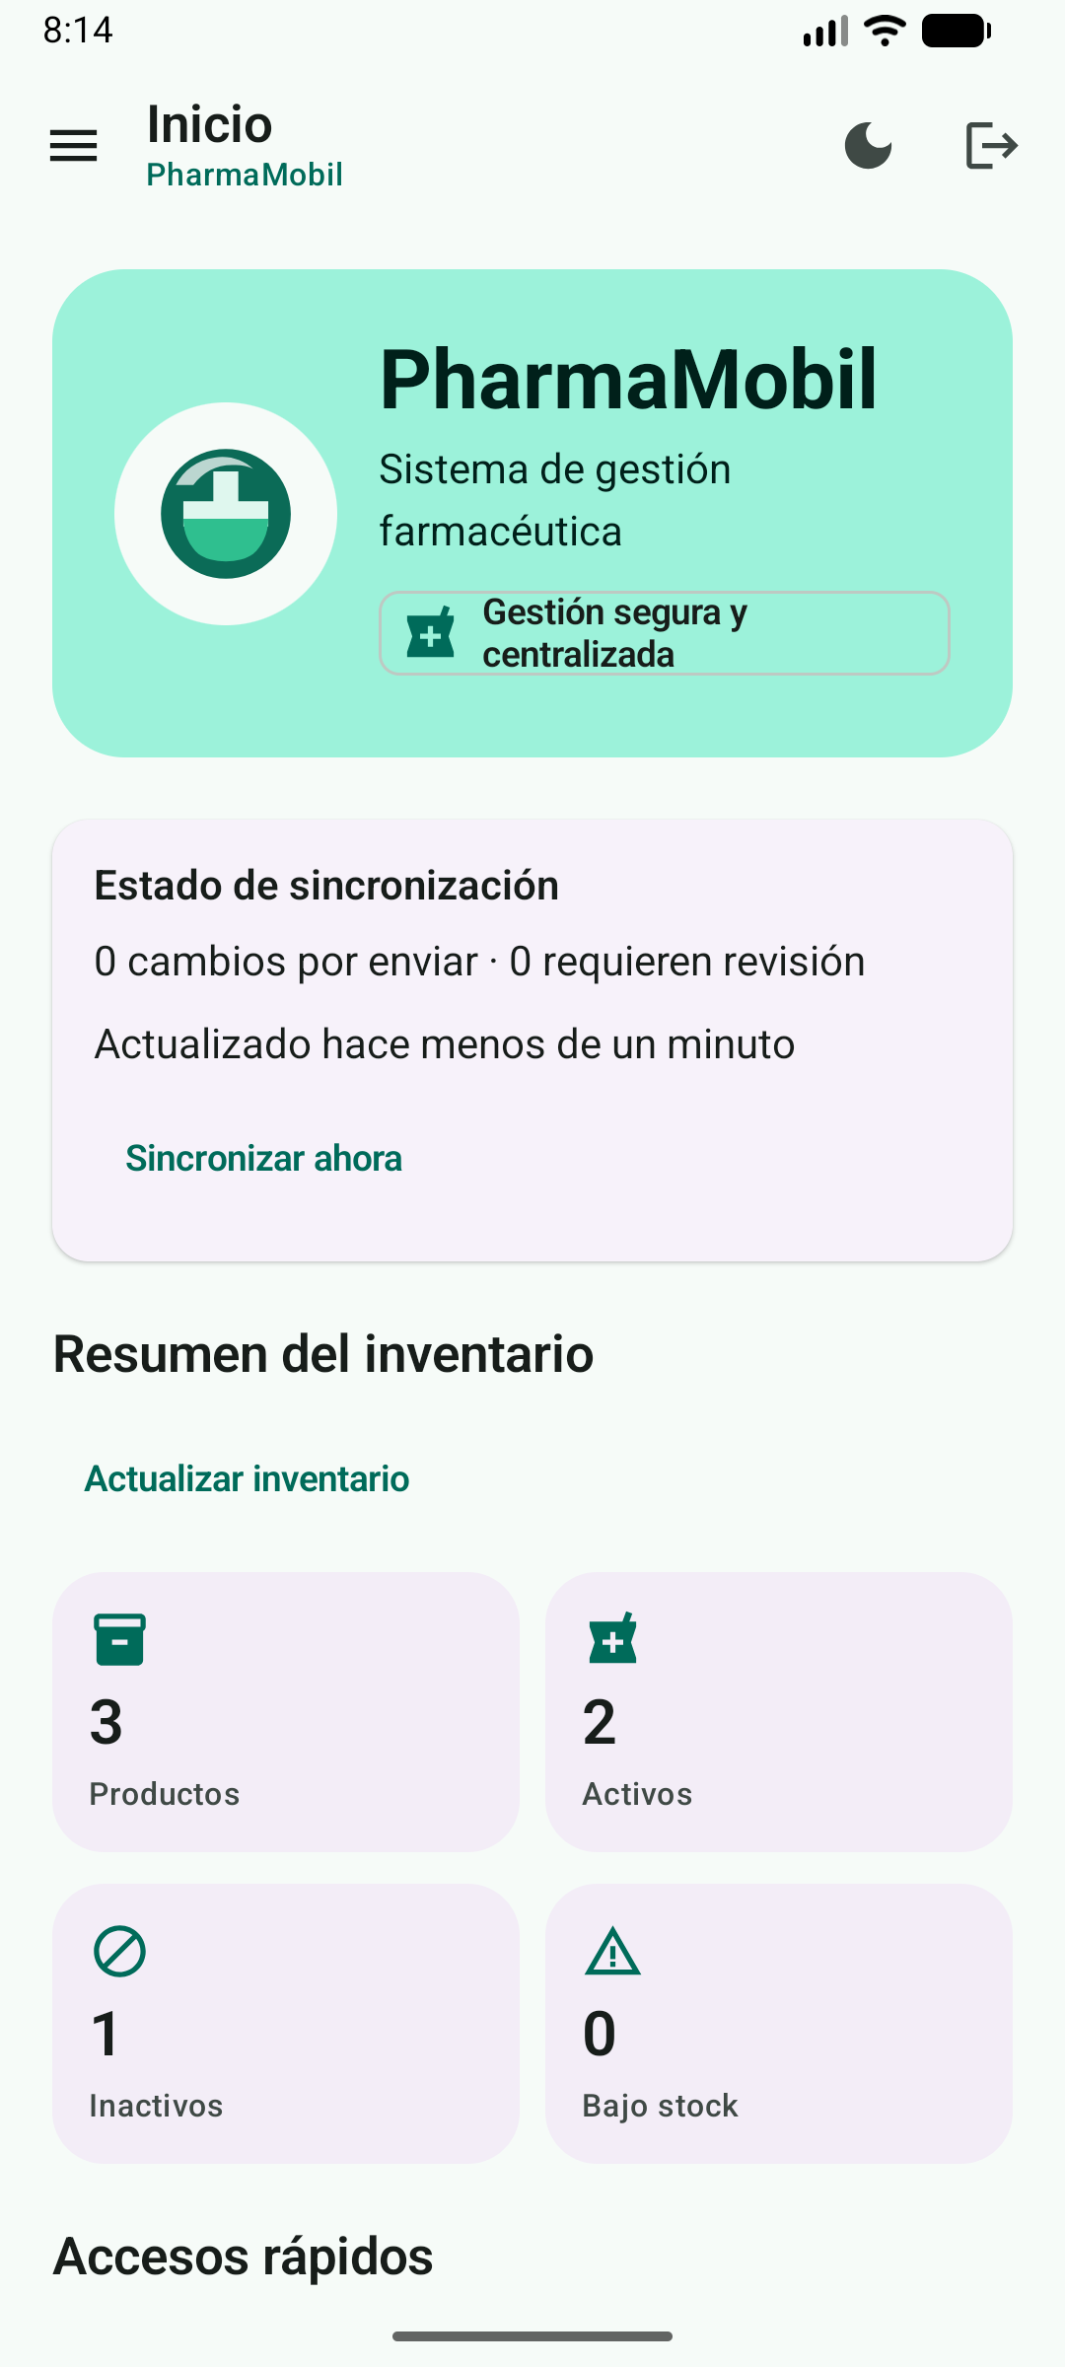 | 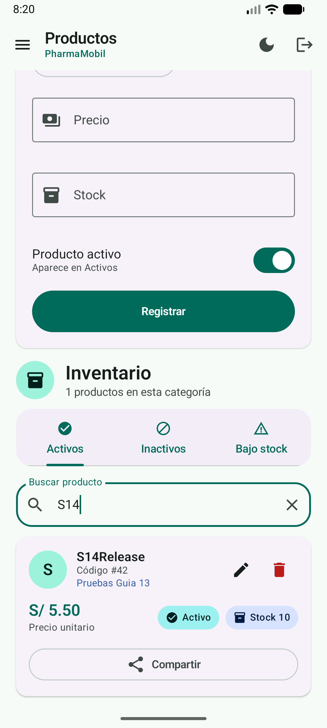
Paso 2. Login correcto con R8 activo. | Paso 3. Alta con código #42 asignado por PharmaSoft.

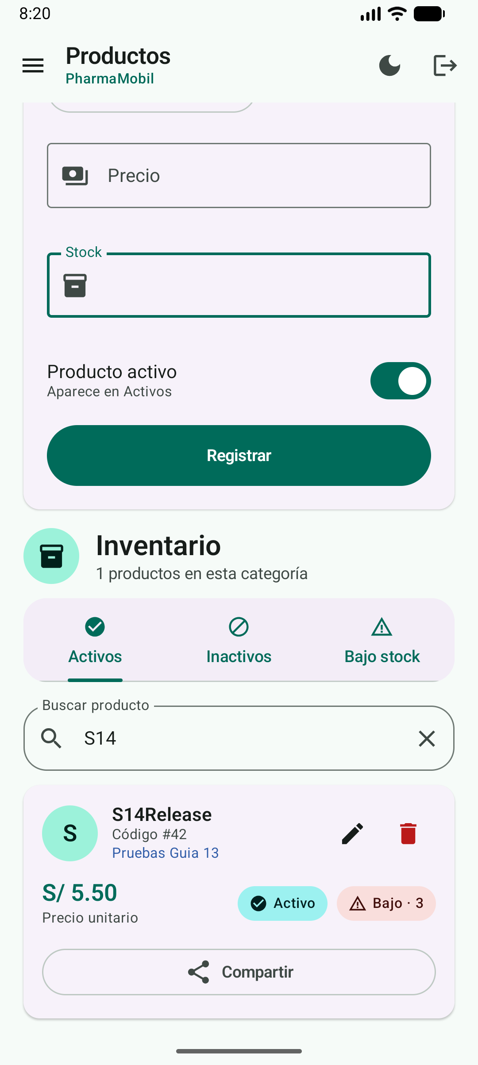 | 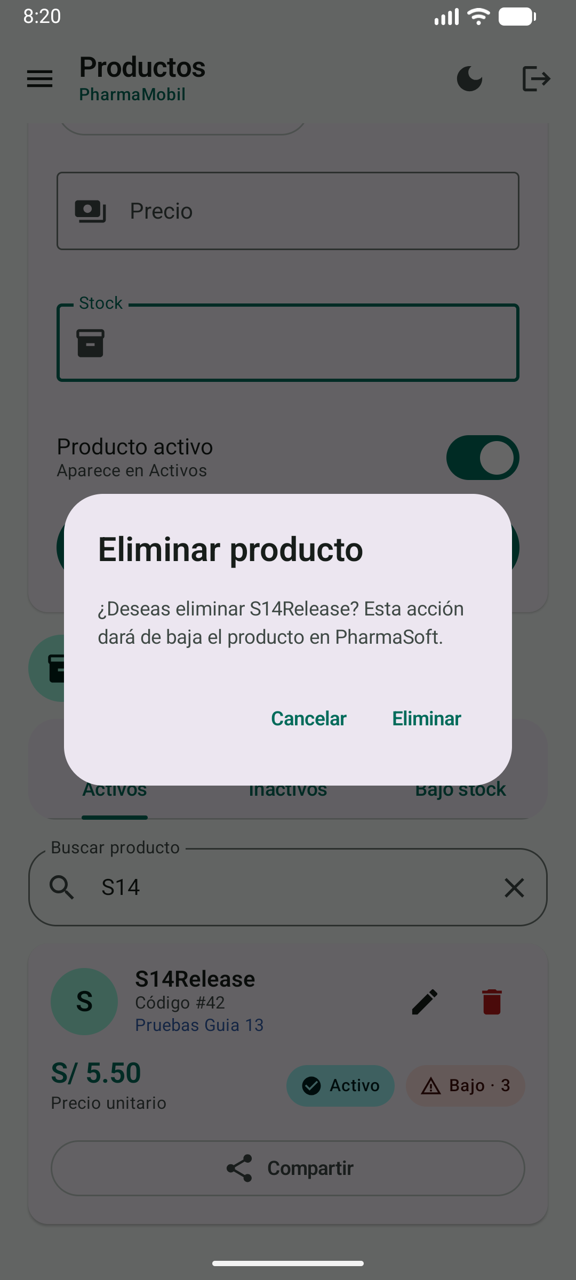
Paso 3. Edición: stock 3, marcado Bajo. | Paso 3. Confirmación de baja.

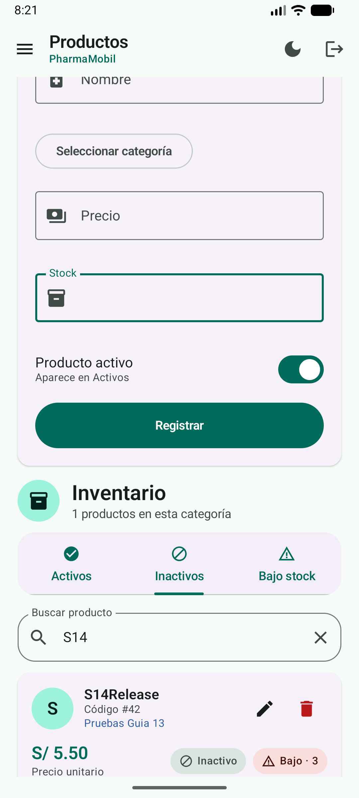 | 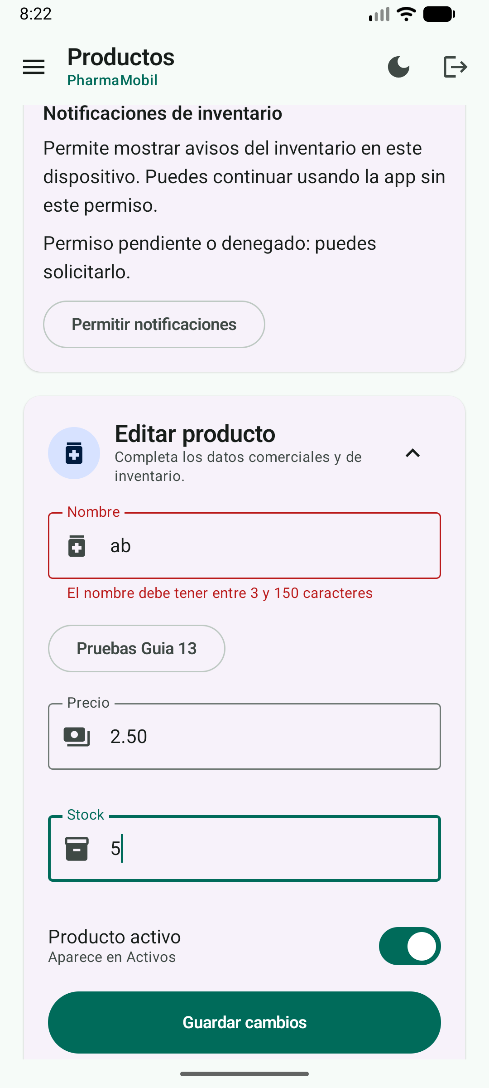
Paso 3. Baja lógica: aparece en Inactivos. | Paso 3. HTTP 400: mensaje bajo Nombre.

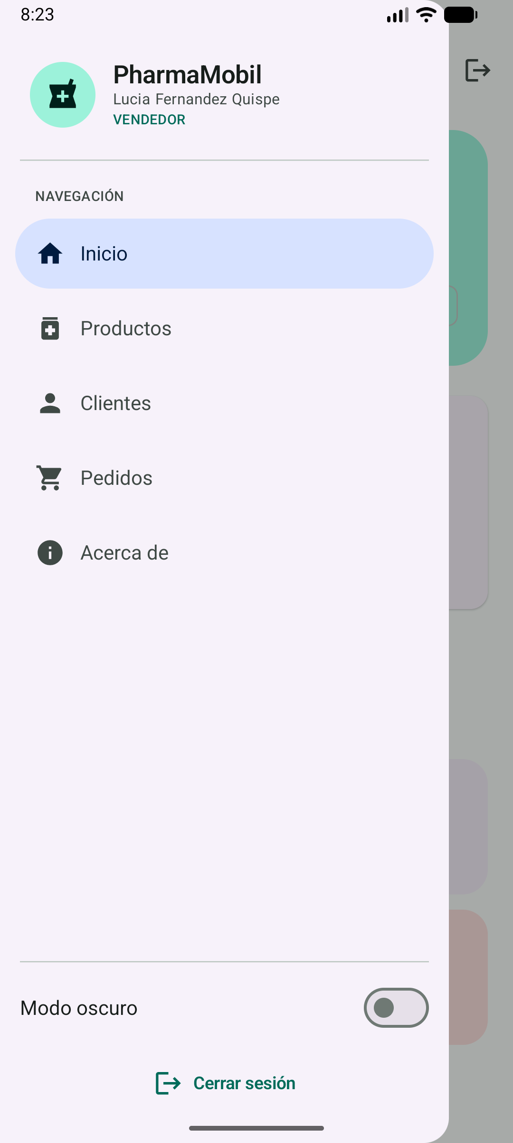 | 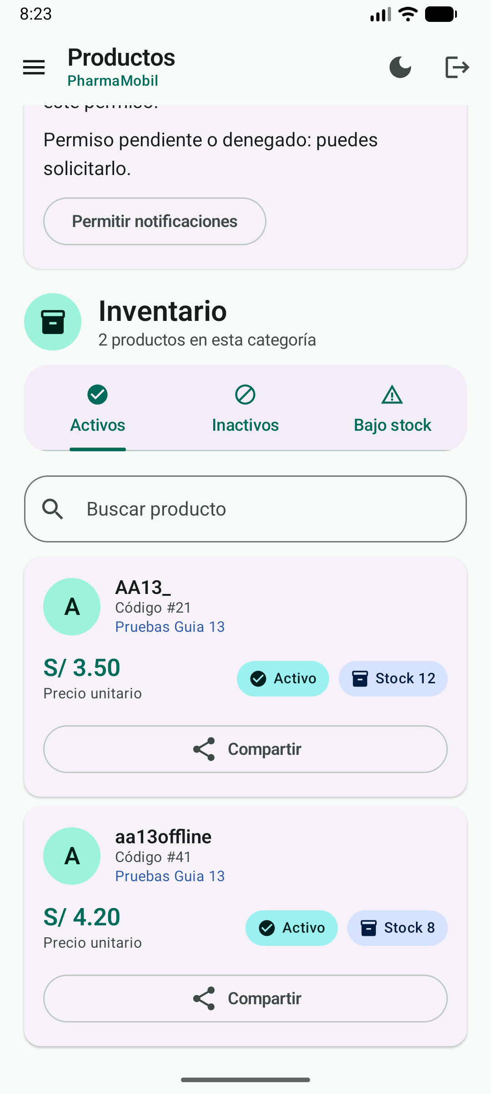
Paso 4. Sesión VENDEDOR. | Paso 4. Catálogo sin acciones de escritura.

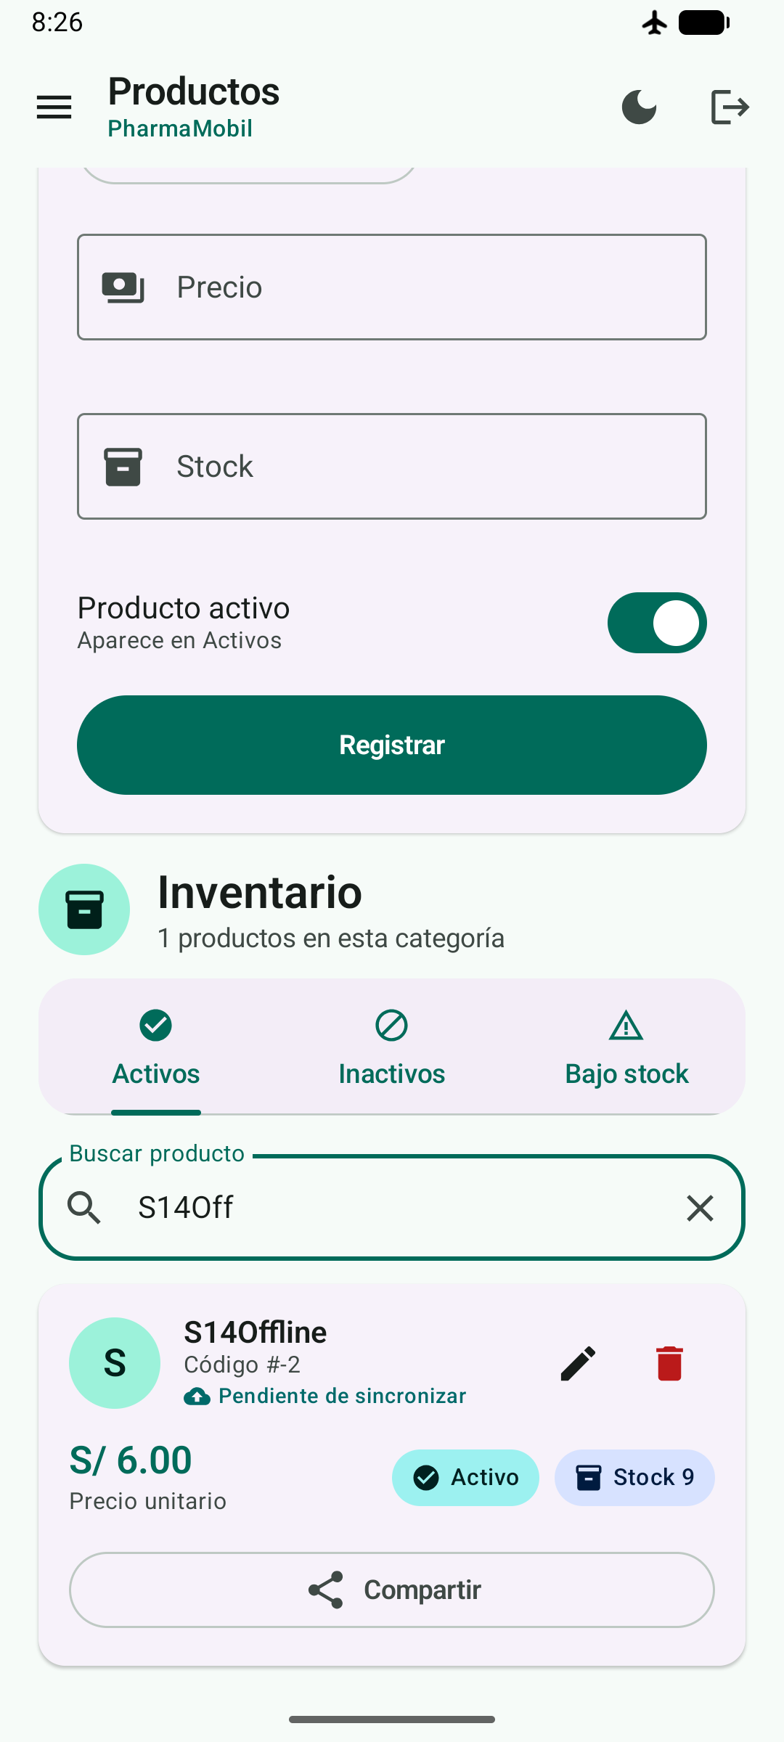 | 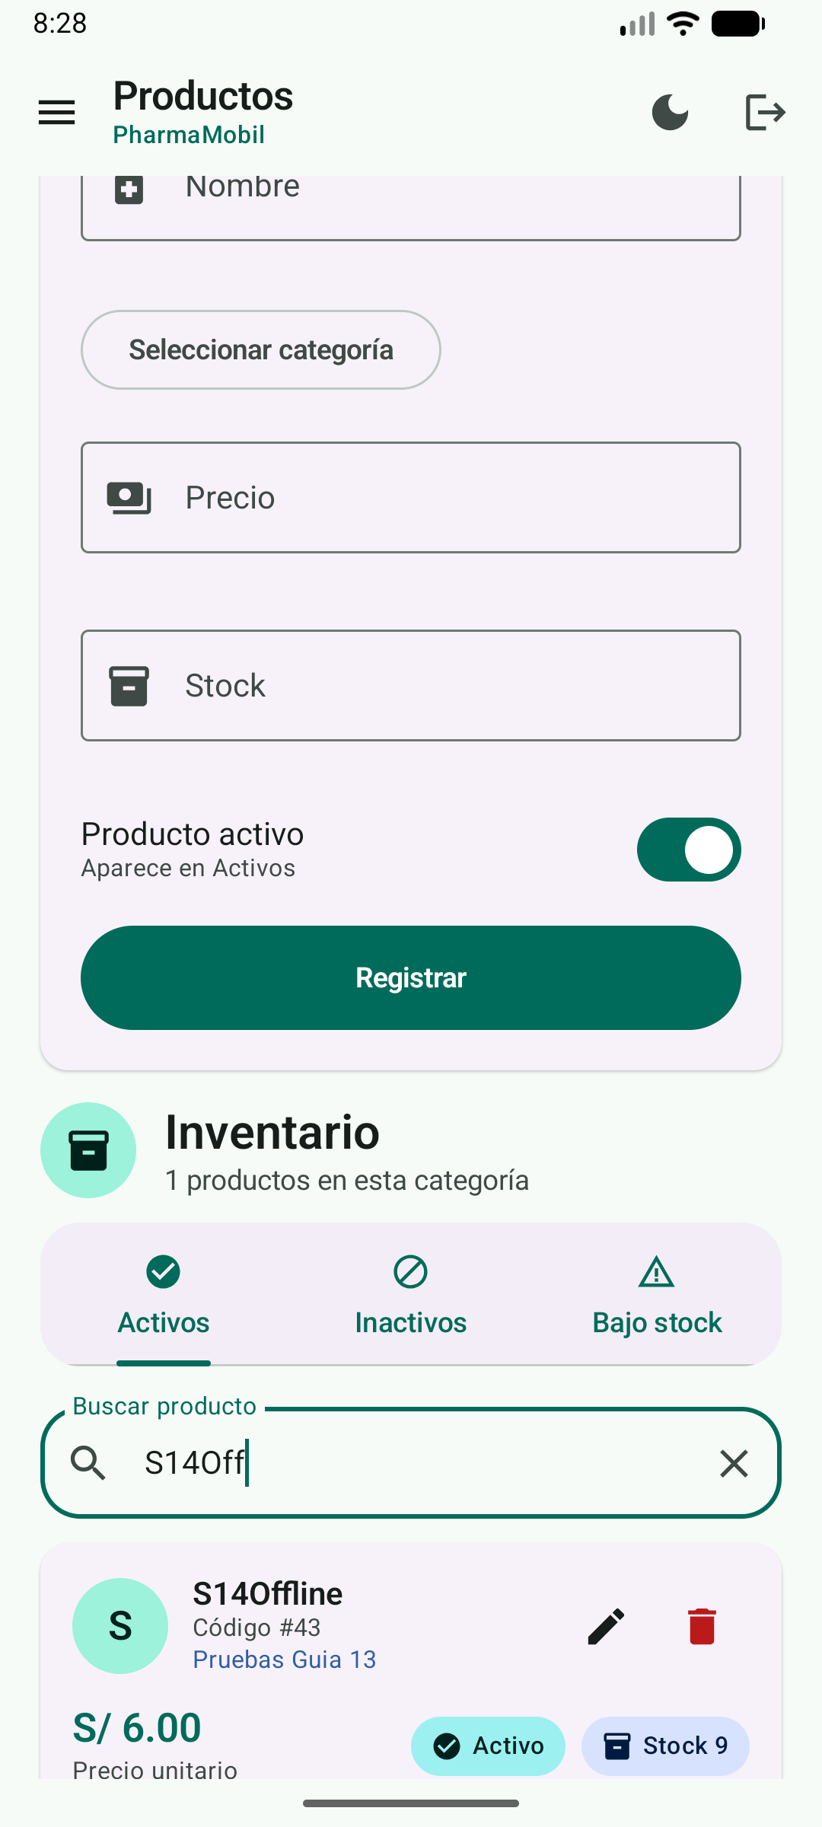
Paso 5. Modo avión: #-2 pendiente. | Paso 6. Sincronizado como #43, sin duplicado.

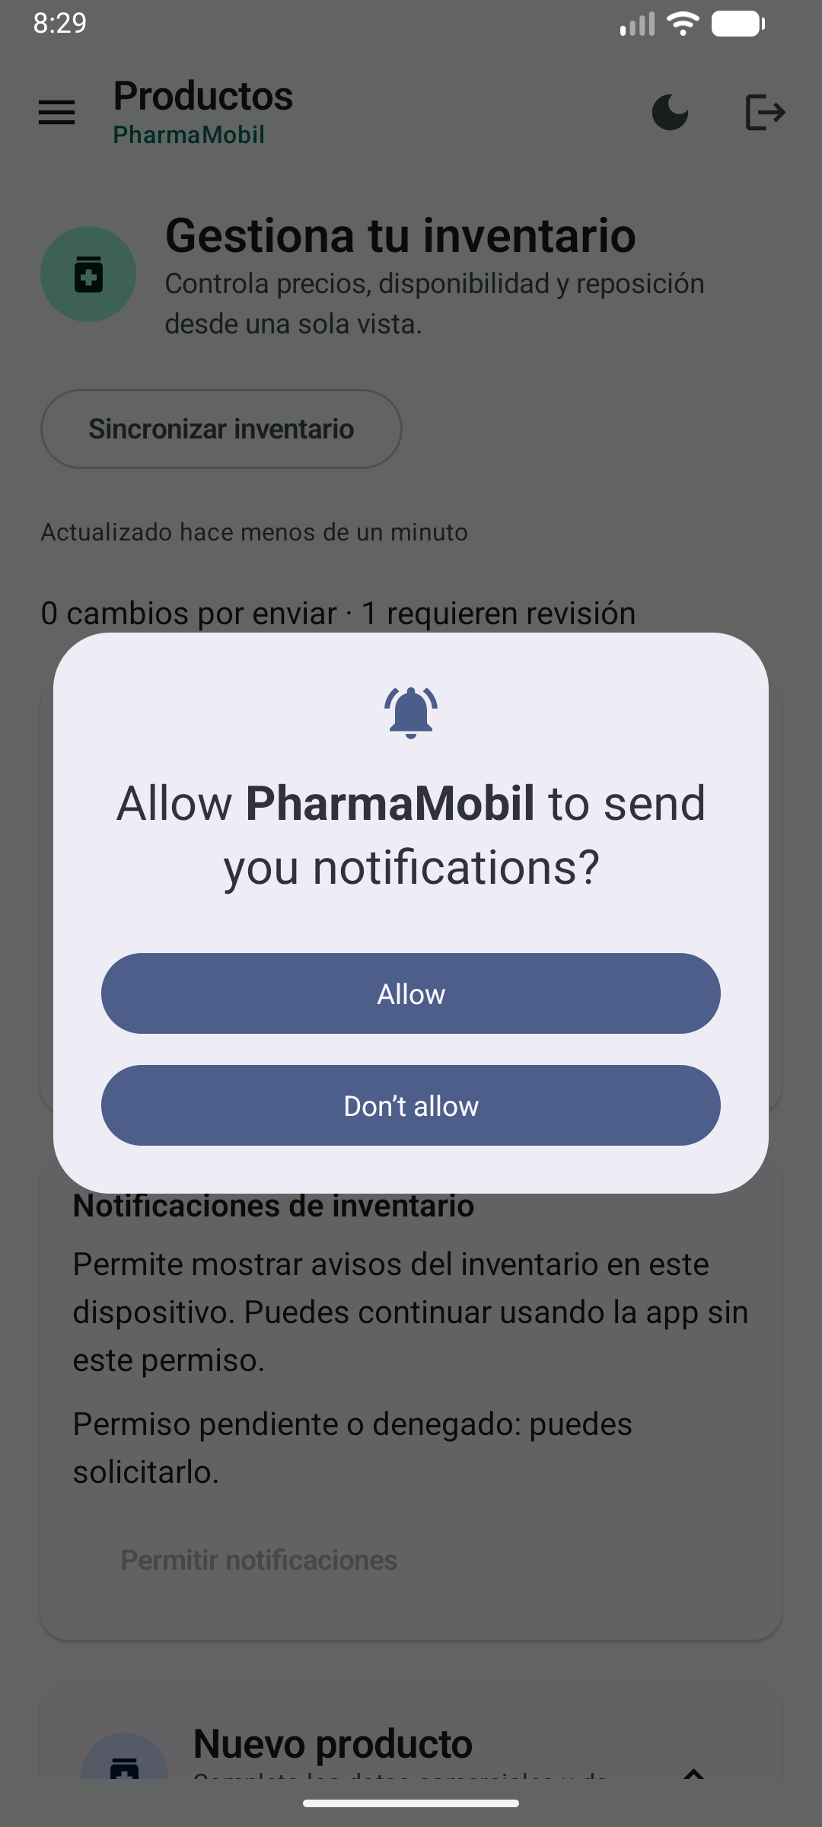 | 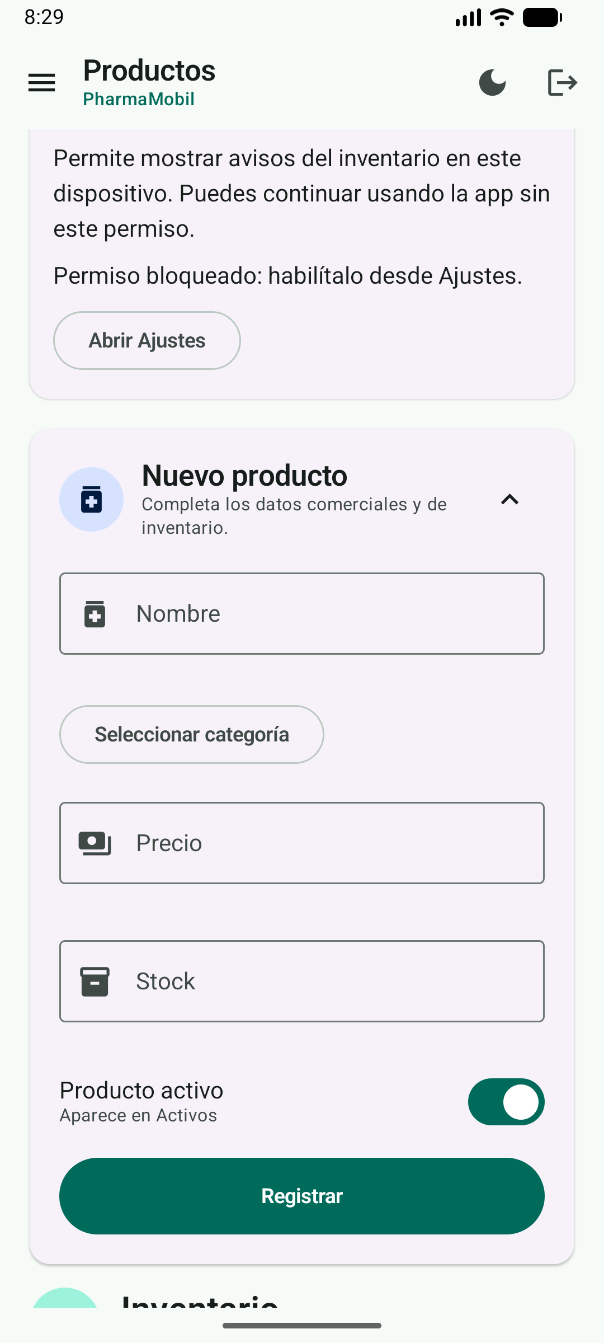
Paso 7. Diálogo nativo del permiso. | Paso 7. Bloqueado: ofrece Abrir Ajustes.

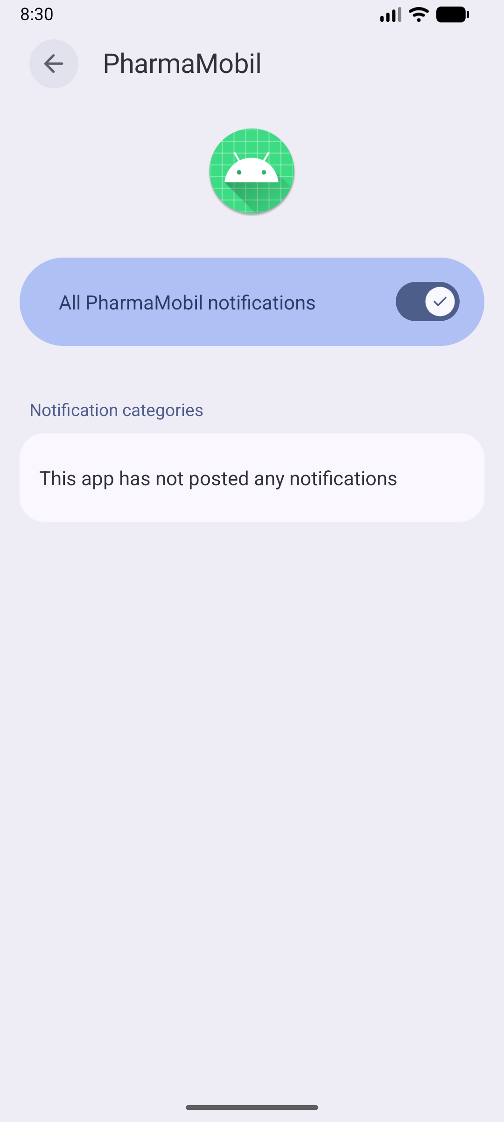 | 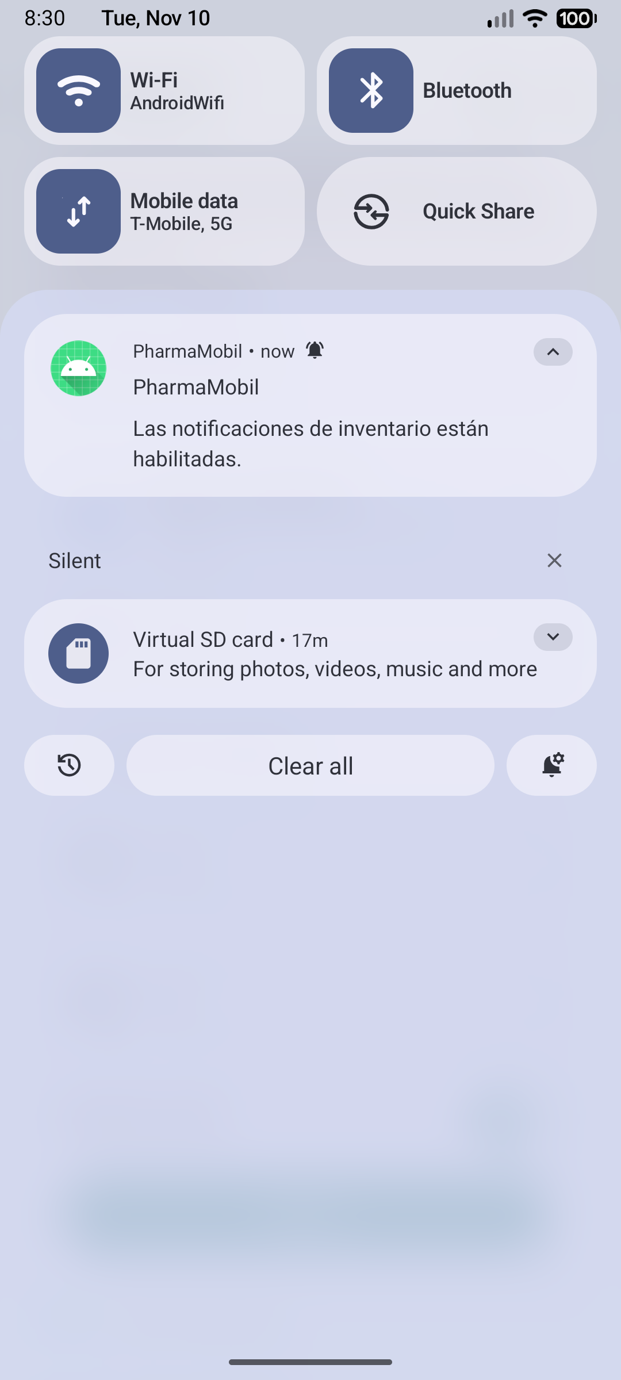
Paso 7. Activado en Ajustes. | Paso 7. Notificación de prueba recibida.

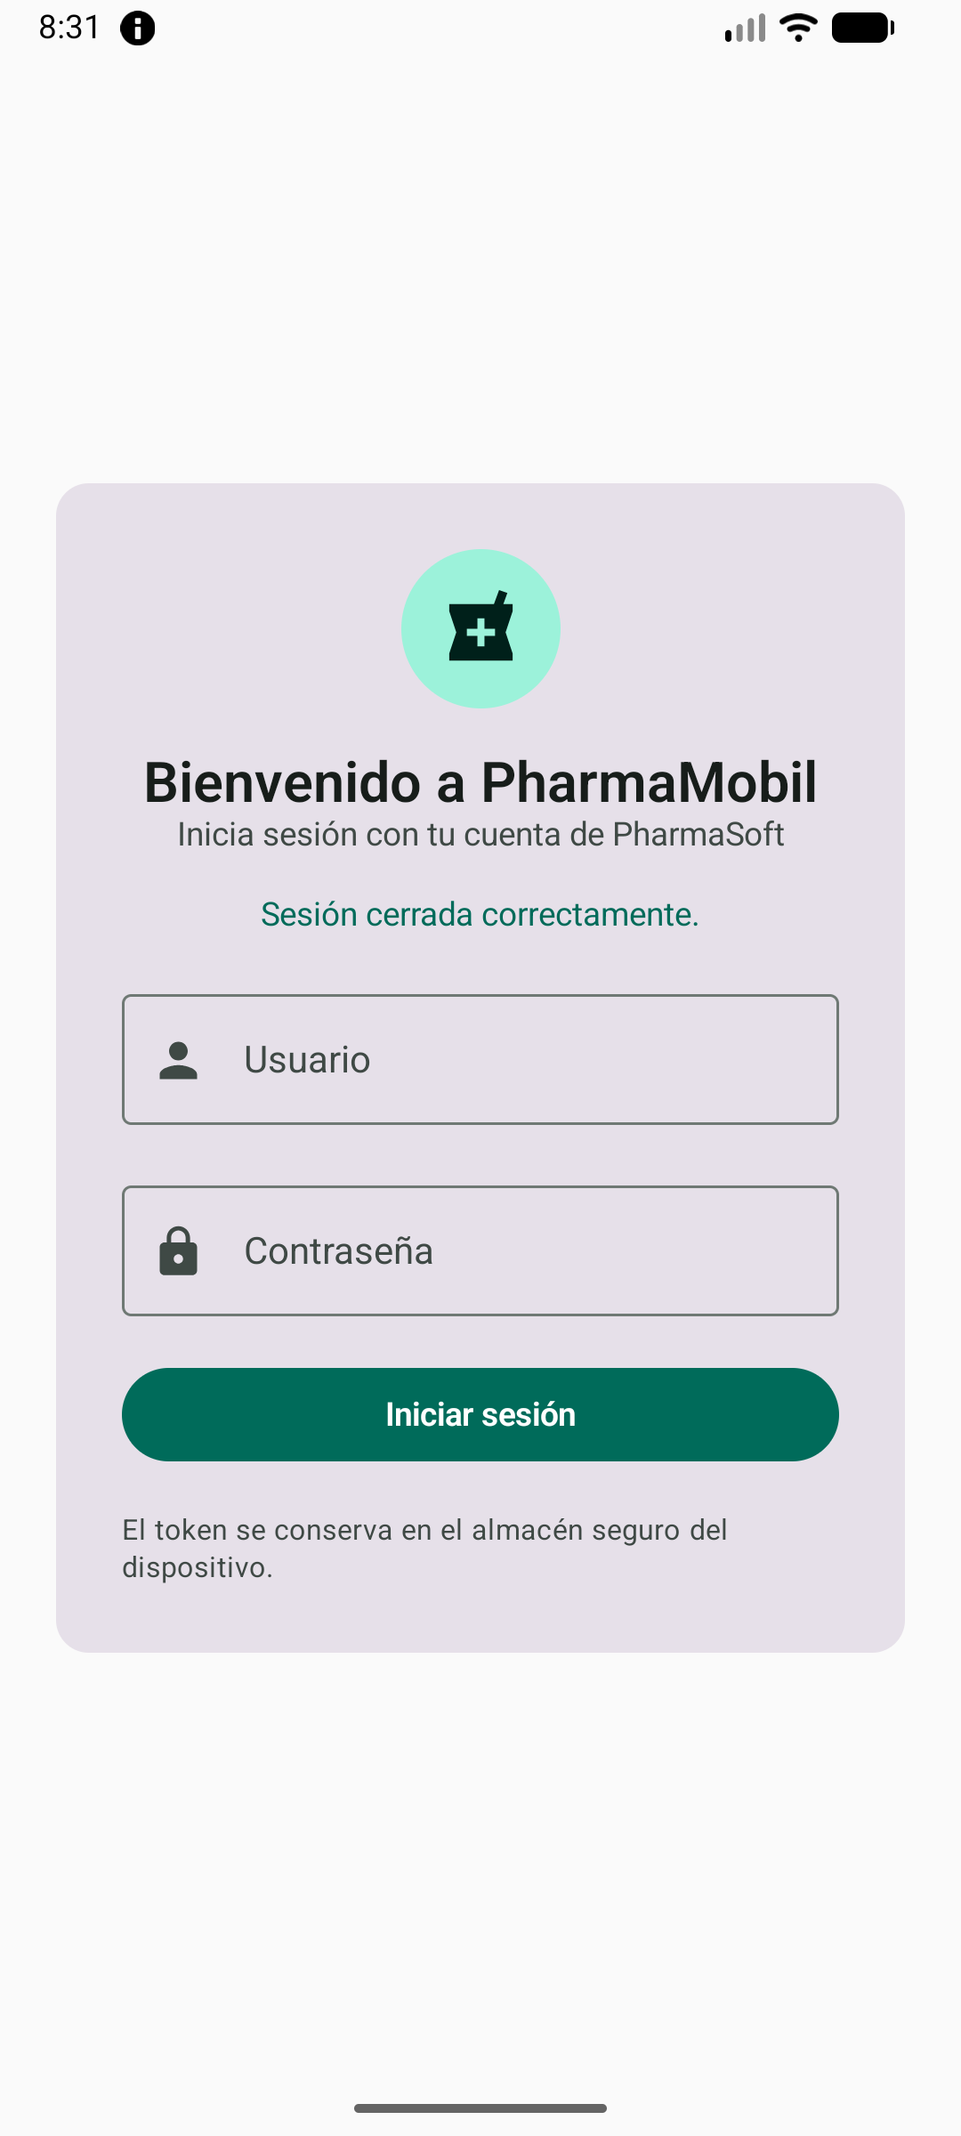 | 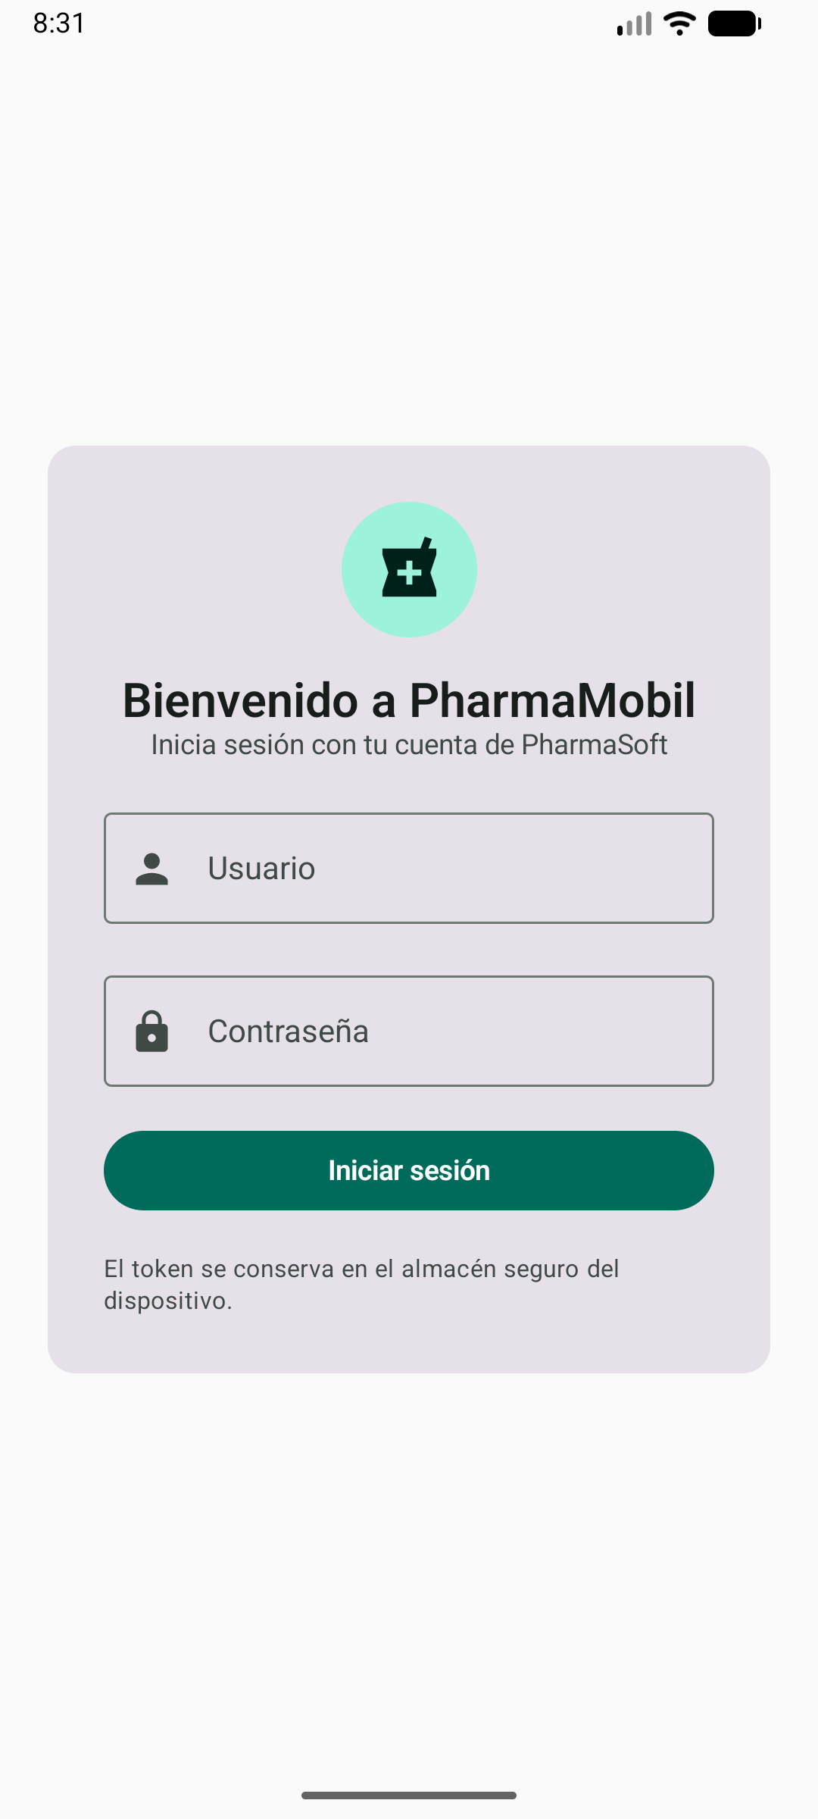
Paso 8. Sesión cerrada. | Paso 8. Reapertura: vuelve al login.

Registro de defectos
ID | Dispositivo | Pasos | Esperado | Obtenido | Sev. | Estado
D-01 | sdk_gphone16k_x86_64 | Android 17 | API 37 | 1. Instalar APK. 2. Ver nombre en el lanzador. | Nombre del producto | Mostraba PHARMAMOBILEE | Baja | Corregido (app_name = PharmaMobil) antes del build final
D-02 | sdk_gphone16k_x86_64 | Android 17 | API 37 | 1. Instalar APK. 2. Ver ícono. | Ícono propio | Ícono genérico de Android | Baja | Pendiente: cambio de recursos tras congelar
D-03 | Compilación | 1. ./gradlew bundleRelease. | Sin avisos | R8 avisa metadatos de Kotlin 2.4.10 | Baja | Pendiente: sin efecto observado; actualizar AGP
D-04 | Entorno | 1. Instalar en Android físico. | Dos equipos reales | Solo emulador disponible | Media | Pendiente: actividad autónoma
D-05 | Dispositivo físico | 1. Usar la app en un teléfono real. | Acceso al servicio | La URL release apunta a 10.0.2.2 (solo emulador) | Alta | Pendiente: requiere URL de red local y regla de cleartext

8. Versionado y nomenclatura
Dato | Valor
versionCode | 1
versionName | 1.0.0
applicationId | pe.edu.upeu.pharmamobilee
Etiqueta de Git | v1.0-final (sobre el commit compilado)
Archivo | Gutierrez_ProyectoFinal_Android.aab

El applicationId se conserva en pe.edu.upeu.pharmamobilee en lugar de pe.upeu.<proyecto>: cambiarlo rompería la configuración de Firebase (google-services.json está registrado para ese paquete) después del congelamiento. aapt2 confirma el paquete, versionCode 1 y versionName 1.0.0 en el APK entregado.

9. Lista de cotejo
N.º | Criterio | Cumple
1 | Ficha cerrada y alcance congelado | Sí
2 | Almacén existe y copia fuera del equipo de un integrante | Parcial: respaldo local; falta copia externa
3 | Almacén y contraseñas fuera del repositorio | Sí
4 | Compila sin el archivo de propiedades | Sí (configuración condicional)
5 | AAB firmado generado | Sí
6 | APK de entrega instalado en dispositivo real | No: emulador
7 | Verificación con titular y huella | Sí
8 | Versión de entrega recorrida; serialización e inyección | Sí
9 | Decisión sobre minificación | Minificación activa
10 | iOS firmado o límite documentado | Límite documentado
11 | Dos dispositivos reales | No: limitación declarada
12 | Defectos con ID, pasos, severidad y estado | Sí
13 | Versión e identificador declarados y coinciden | Sí
14 | Commits por paso | Sí

10. Repositorio
https://github.com/LucianaGutierrez-049/PharmaMobile/tree/feature/builds-14
Los artefactos firmados están en entrega/ y las evidencias en docs/sesion14/. Ni el almacén ni sus contraseñas forman parte del repositorio.

